ΙΕΡΑ ΜΗΤΡΟΠΟΛΗ ΝΕΑΠΟΛΕΩΣ
ΙΕΡΟΣ ΝΑΟΣ ΑΓΙΟΥ ΠΟΛΥΚΑΡΠΟΥ ΜΕΝΕΜΕΝΗΣ
---

Λατρευτικο προγραμα
Αγιας & Μεγαλης εβδομαδας 2024

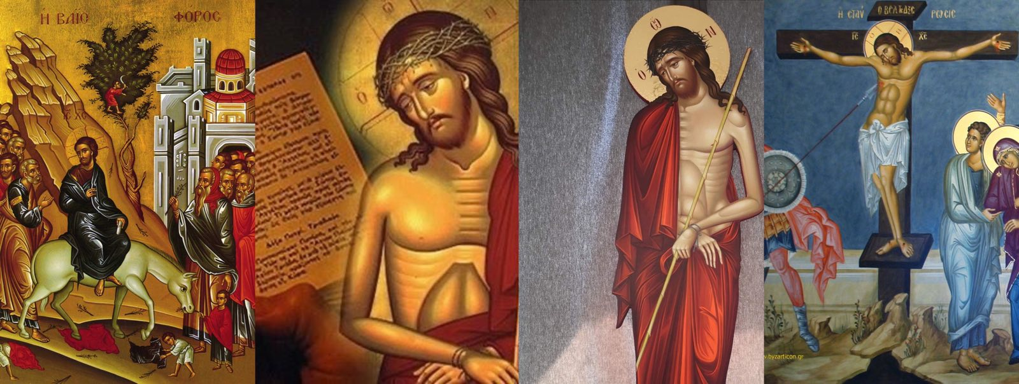

( 27/4/2024) Σάββατο του Λάζαρου όρθρος - Θεία Λειτουργία ώρα 7.30πμ

(28/4/2024 ) : Κυριακή των Βαΐων ώρα 7.00πμ Όρθρος - Θεία Λειτουργία ώρα 7.00πμ
: Κυριακή ώρα 7.30μμ ( Ακολουθία του Νυμφίου )

( 29/4/2024 ) : Μεγάλη Δευτέρα ώρα 7.30μμ ( Ακολουθία Νυμφίου )

( 30/4/2024 ) : Μεγάλη Τρίτη ώρα 7.30μμ ( Ακολουθία Νυμφίου – Τροπάριο Κασσιανής )

( 1/5/2024 ) : Μεγάλη Τετάρτη ώρα 6.30μμ ( Ακολουθία του Ιερού Νιπτήρος & το Μυστήριο του Ιερού Ευχελαίου )

( 2/5/2024 ) : Μεγάλη Πέμπτη ώρα 7.00πμ Εσπερινός – Θεία Λειτουργία Μεγάλου Βασιλείου ( Μυστικός Δείπνος )
: Μεγάλη Πέμπτη ώρα 7.00μμ Ακολουθία Των Αγίων Παθών ( Σταύρωση)

( 3/5/2024 ) : Μεγάλη Παρασκευή ώρα 8.00πμ Μεγάλες Βασιλικές Ώρες - Εσπερινός Αποκαθήλωσης .

Ακολουθία του Επιταφίου Θρήνου ώρα 7.00μμ – Έξοδος επιταφίου ώρα 9.00μμ

( 4/5/2024 ) Μεγάλο Σάββατο ώρα 7.30πμ Εσπερινός & Θεία Λειτουργία Μεγάλου Βασιλείου

ΥΠΟΔΟΧΗ ΤΟΥ ΑΓΙΟΥ ΦΩΤΌΣ ώρα 10.50μμ
Αναστάσιμος Κανόνας ώρα 11.00μμ

ΧΡΙΣΤΟΣ ΑΝΕΣΤΗ ώρα 00.00πμ - Πρώτη Αναστάσιμη Θεία Λειτουργία ώρα 12.15πμ

ΔΙΑΚΑΙΝΗΣΙΜΟΣ ΕΒΔΟΜΑΔΑ

( 6/5/2024 ) Δευτέρα της Διακαινησίμου εορτή Αγίου Γεωργίου ωρα 7.30πμ Θεία Λειτουργία

( 7/5/2024 ) Τρίτη της Διακαινησίμου εορτή Αγίου Ραφαήλ ώρα 7.30πμ Θεία Λειτουργία

( 12/5/2024 ) Κυριακή του Θωμά Θεία Λειτουργία ώρα 7.30πμ

Σημείωση
Κατά την διάρκεια αυτής της Μεγάλης Περιόδου δεν Τελούνται Μνημόσυνα από το Σάββατο του Λαζάρου ως την Κυριακή του Θωμά .

Την Μεγάλη Πέμπτη το βράδυ μετά το πέρας της ακολουθίας ο Ιερός Ναός θα παραμείνει ανοιχτός όλη την Νύχτα .

Μπορείτε να προσφέρετε την αγάπη σας για τα λουλούδια του επιταφίου στο γραφείο του Ναού , στους επιτρόπους ή στο κουτί

ΚΑΛΟ ΠΑΣΧΑ

